中央大學MIAT實驗室

鄧祺文

IMG & PDF OCR Webui

圖文操作手冊

**功能入口**

* 功能入口

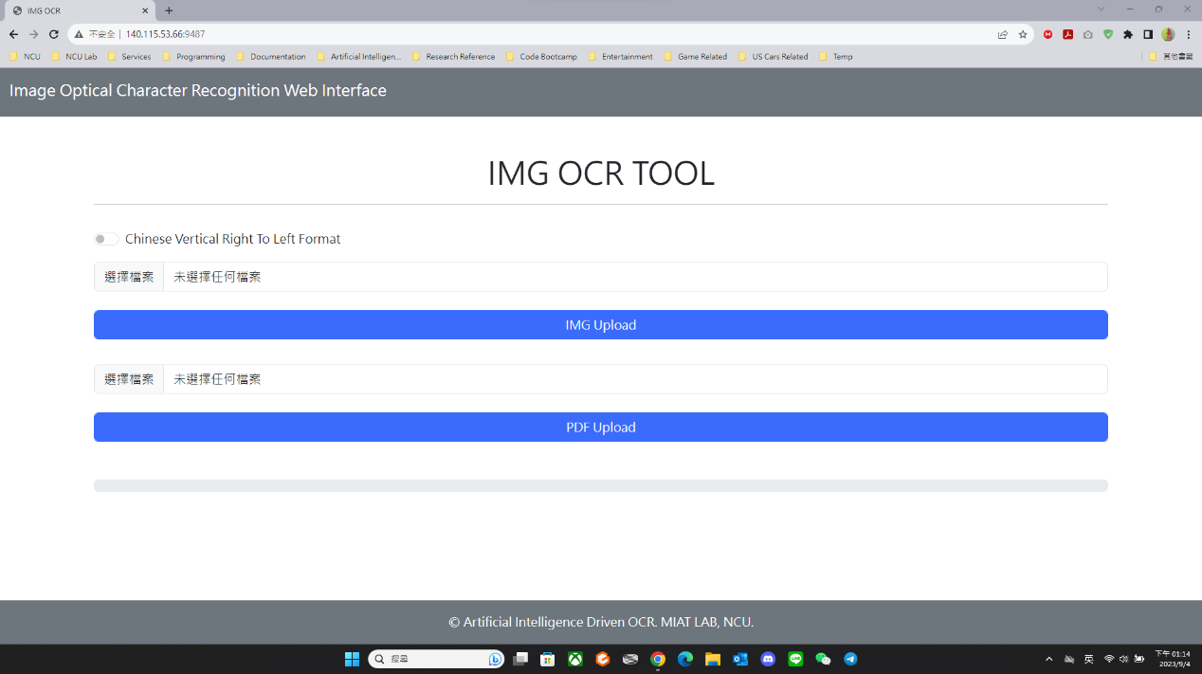

* 上半部選擇框：支持JPG、JPEG、PNG



* 下半部選擇框：支持PDF



* 圖像特殊排序：中文直式由右至左（預設標準為由上至下）



* 成功讀取資料後，可於下方看見處理進度條

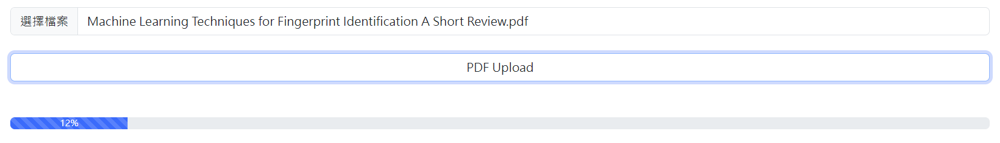

**結果輸出**

* 結果輸出頁面：上半部

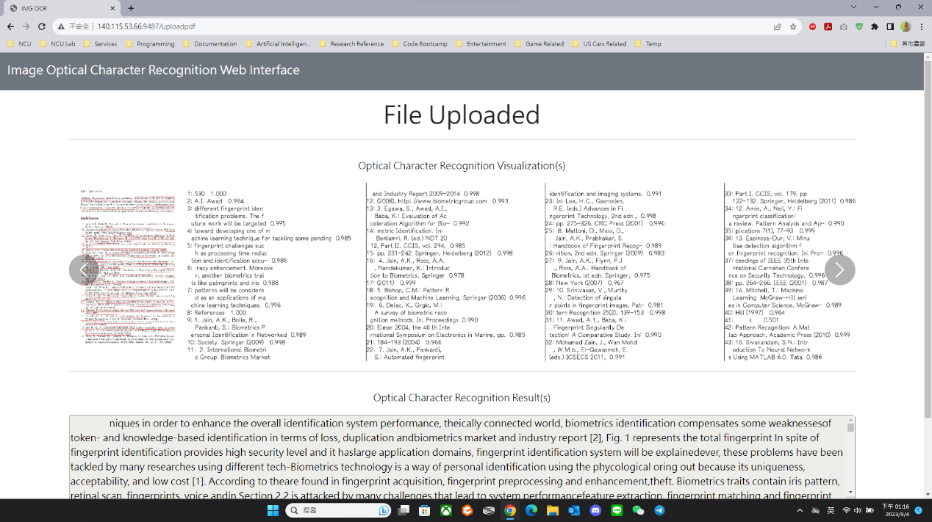

* 結果輸出頁面：下半部

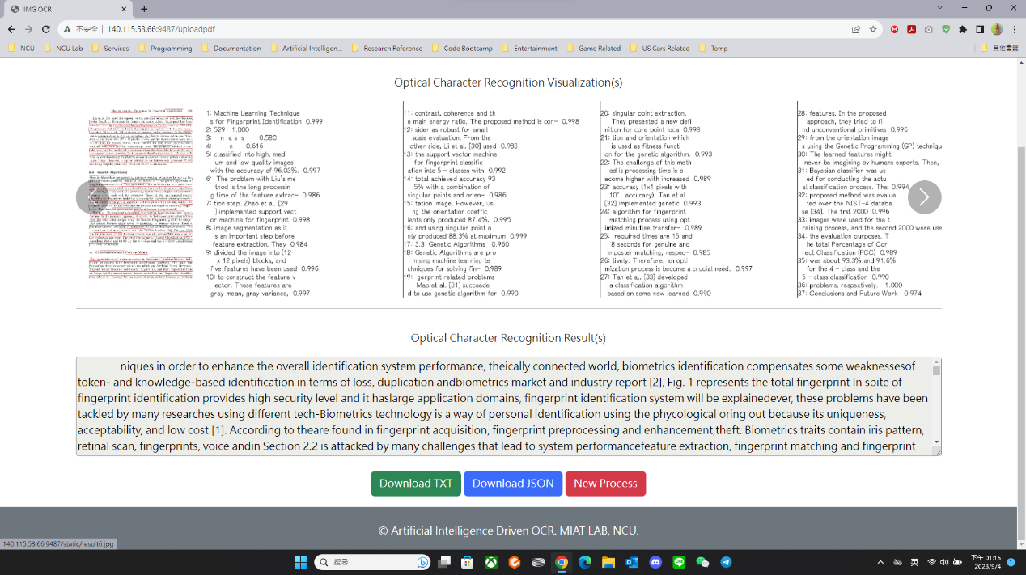

* 輸出視覺化：包含辨識框及輸出結果展示，左右按鍵可變換當前展示頁面

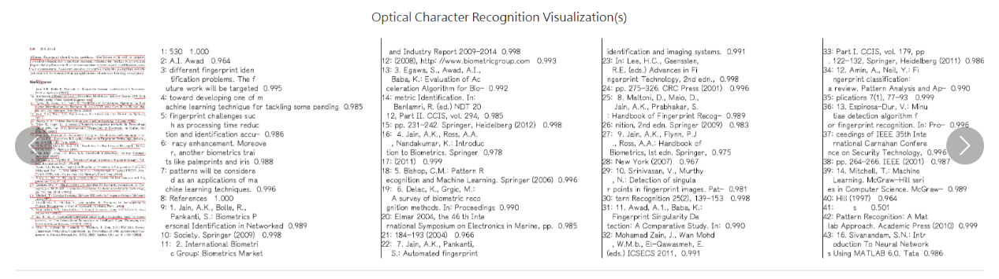

* 直接點擊圖片進入相簿模式，可以對圖片進行放大

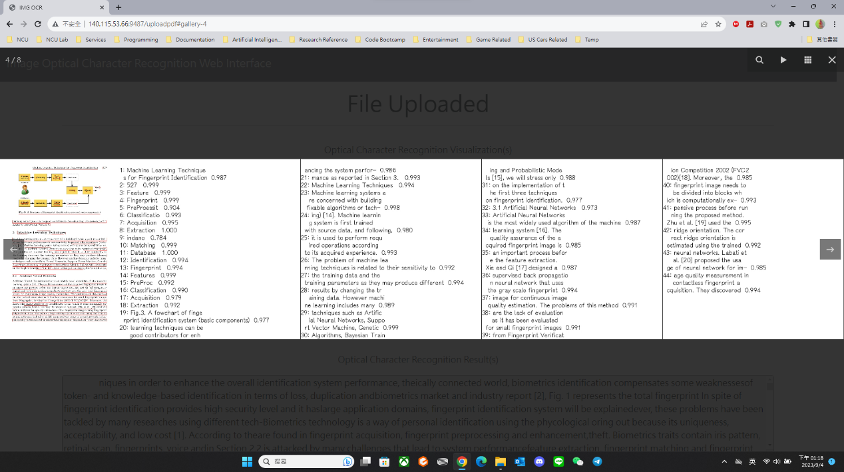

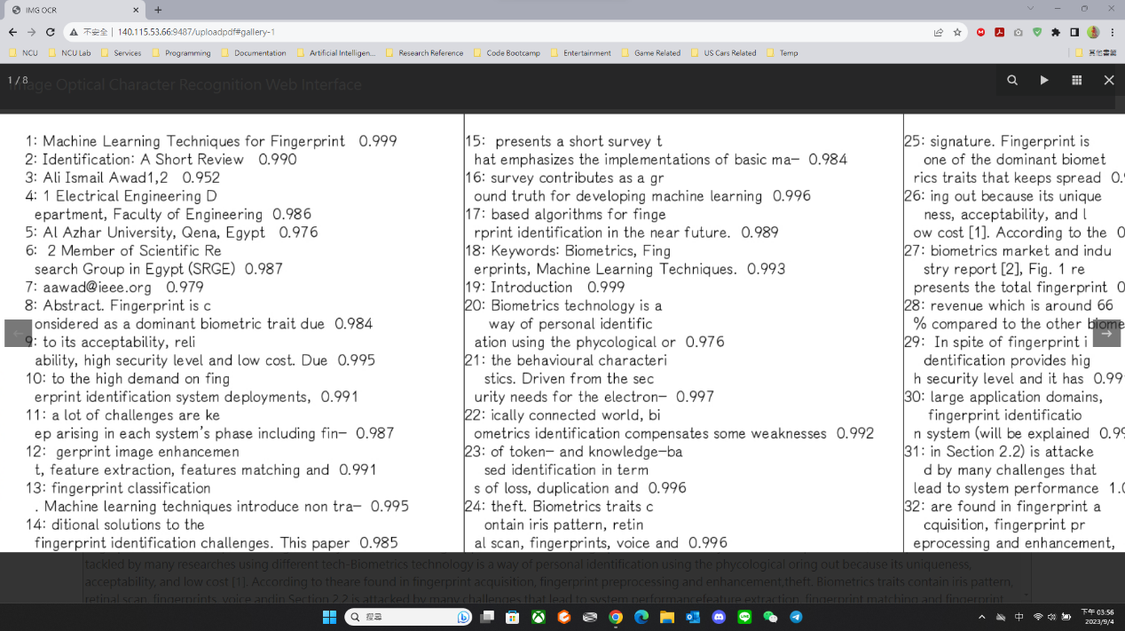

* 完整文字輸出：包含所有頁面辨識出之完整文章

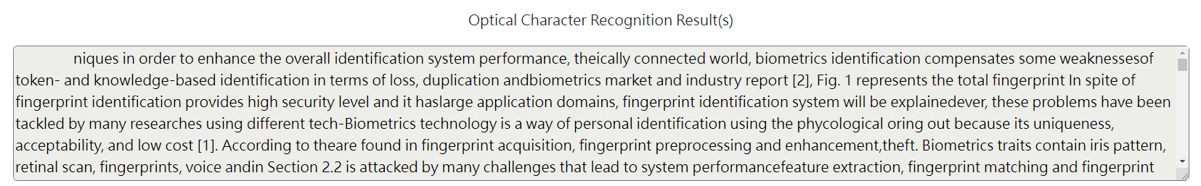

* 文章打包功能：包含TXT文字檔下載、API串接用JSON檔案下載，以及重新開始新一輪識別

